Redes neuronales para el reconocimiento de figuras geométricas

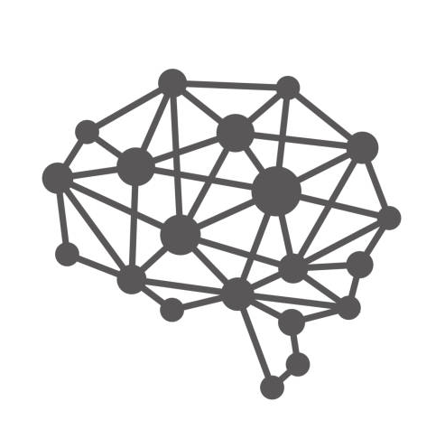

Integrantes:
- Cardone Lucas.
- Rillo Jazmín.
- Santibañez Franco.
- Tamola Valentín.
- Zamperoni Luca.

Aclaraciones Iniciales
Antes de comenzar, queríamos hacer algunas aclaraciones iniciales:
- El informe final se encuentra en un archivo separado con respecto al de los parciales 1 y 2. Esto se realizó con el objetivo de mantener el informe final lo más limpio, prolijo y claro posible.
- Dentro del repositorio de github se encuentran:
  - 4 Directorios principales:
    - Código: contiene todo el código relacionado al proyecto. Esta carpeta es un poco más pesada en términos de almacenamiento, ya que cuenta con todas las imágenes necesarias para entrenar nuestro modelo de red neuronal.
    - Parcial 1: informe y presentación correspondientes al parcial 1.
    - Parcial 2: informe y presentación actualizados para el parcial 2.
    - Global: contiene el informe y la presentación correspondiente a la entrega final del proyecto. Además, se ha agregado un video para demostrar el funcionamiento del proyecto en una máquina virtual con linux mint de inicio a final (con instalación incluida).
  - El README del proyecto. El cual es fundamental para seguir paso a paso las instrucciones de instalación y de uso.
- El funcionamiento del proyecto se explica a continuación y en la presentación, pero es importante aclarar que el modelo ya entrenado y los pesos correspondientes a ese modelo se guardan en archivos con extensión .h5. Esto permite que el usuario no tenga que entrenar el modelo cada vez que se ejecute el programa. Sólo es necesario entrenarlo si por algún motivo los archivos especificados no existiesen dentro del proyecto (en caso de alguna eliminación manual dentro de los directorios del proyecto).

Descripción del proyecto

Red Neuronal
- Es un método de la inteligencia artificial que enseña a las computadoras a procesar datos, inspirada en la forma en que lo hace el cerebro humano.
- Es un tipo de proceso de machine learning llamado aprendizaje profundo.
- Utiliza los nodos o neuronas interconectados en una estructura de capas.

Descripción y objetivo
El objetivo inicial del proyecto es implementar una red neuronal artificial para el reconocimiento de figuras geométricas, enseñándole a la computadora a procesar un set de datos ingresados con distintas imágenes de diferentes figuras.
Actualmente la red está entrenada con imágenes de círculos, cuadrados y triángulos, esto quiere decir que la red tiene tres posibles salidas.
Hemos desarrollado una interfaz de usuario que permite al usuario ingresar una imagen y el programa le mostrará sobre esa misma interfaz el resultado, por ejemplo con el texto “Cuadrado”, seguido de los porcentajes de concordancia de cada figura obtenidos por la red.
Internamente, el programa posee un set de datos que contiene las imágenes de entrenamiento y de validación. Este set de datos sirve para enseñarle a la computadora a través de un entrenador que tiene dentro de sí un modelo convolucional. Este modelo cuenta con las diferentes capas de neuronas, el tamaño del bache y el formato de entrada y salida, entre otras funcionalidades que se fueron agregando a lo largo del desarrollo del proyecto.

Desarrollo
A lo largo del desarrollo, han ido apareciendo nuevos retos y objetivos, y fuimos agregando y modificando las funcionalidades. Hemos agregado validaciones en cuanto al ingreso de las imágenes (si es un formato adecuado o no se agrega ninguna), y además guardamos el modelo en formato .h5 para que, una vez entrenado, no se tenga que volver a entrenar cada vez que ingresemos una imagen en la interfaz.
También se nos presentaron diferentes obstáculos a lo largo del desarrollo que fuimos solucionando de manera grupal. Por ejemplo, con la descarga de las librerías que el proyecto necesita: hemos agregado que se descarguen automáticamente. También nos ha sucedido que nuestra red neuronal no era consistente: para una misma imagen, daba diferentes resultados (predicciones), y luego de investigar, agregamos una “semilla”, para inicializar los valores de los parámetros de la red neuronal de manera predecible y reproducible. También se nos presentaron algunas complicaciones con respecto al entrenamiento del modelo. Si bien el programa compilaba y funcionaba correctamente, el modelo sólo estaba entrenado con unas pocas imágenes que utilizamos para realizar pruebas. La principal complicación es que ningún miembro del equipo contaba con el hardware necesario para entrenar nuestro modelo con el set de datos correspondiente.
Posteriormente creamos un nuevo sprint en Jira con las nuevas incidencias de corrección de errores que hayan surgido mientras desarrollamos el proyecto, y los solucionamos.

Planificación en Jira
Link a la planificación del proyecto en Jira: https://testjirautn1.atlassian.net/jira/software/projects/PMIGE/boards/1

Sprint 1: Investigación (Completado)
Objetivos:
- Investigar todo lo relacionado a redes neuronales y su implementación en Python (Eso incluye librerías de creación y tratamiento de imágenes).
- Definir el diseño de la interfaz de usuario (librería Tkinter).
- Creación del repositorio y uso del sistema de control de versiones en Pycharm.
Tareas:
- Investigar librerías:
Subtareas:
- Pillow
- TensorFlow
- OpenCV
- Tkinter
- Investigar concepto de redes neuronales.
- Investigar GitHub: Creación de repositorio.
- Hacer presentación parcial 1.
- Aprender Python.
- Investigar y probar comandos Git.
- Definir diseño de la interfaz de usuario.
A continuación, están detalladas en las siguientes capturas los objetivos y tareas realizadas.
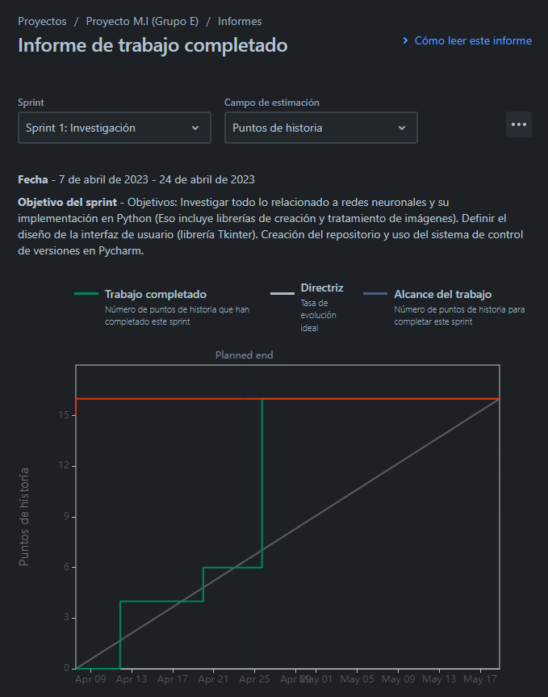
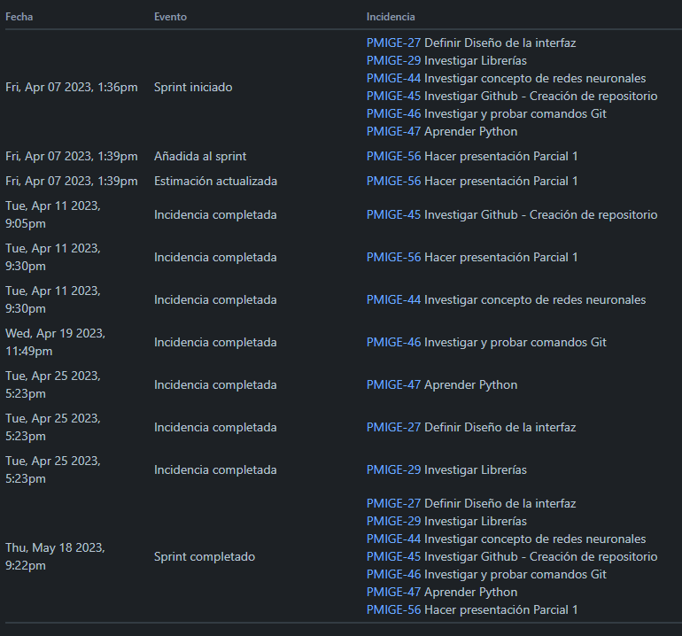

Sprint 2: Maquetado (Completado)
Crear la base de las clases siguiendo el diagrama planteado.
- Crear clase GUI
- Crear clase Entrenador.
- Crear clase Modelo.
- Crear clase Set_Datos.
- Crear clase Etiqueta.
- Crear clase Imagen.

UML inicial:
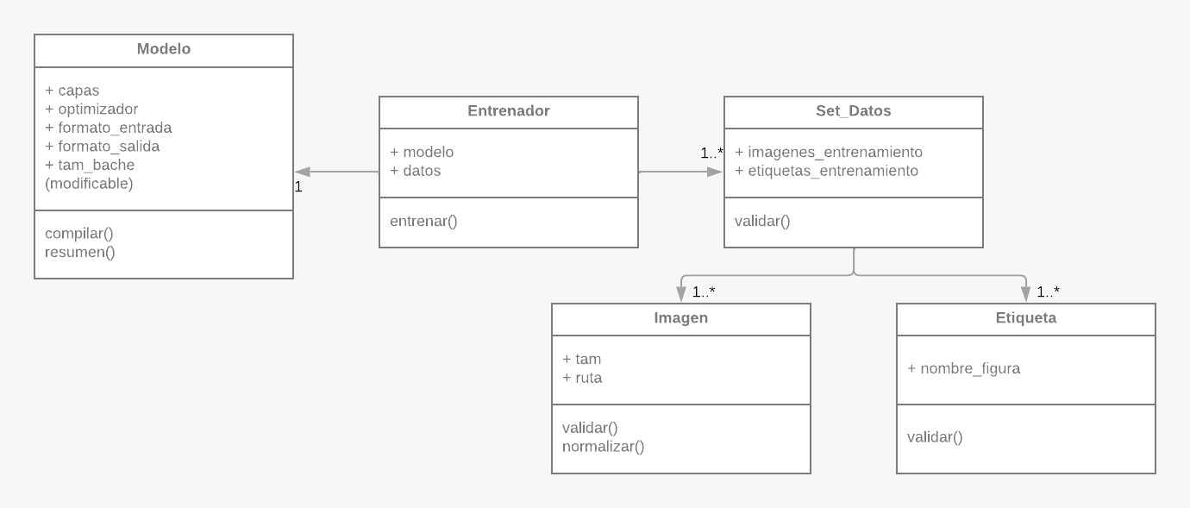
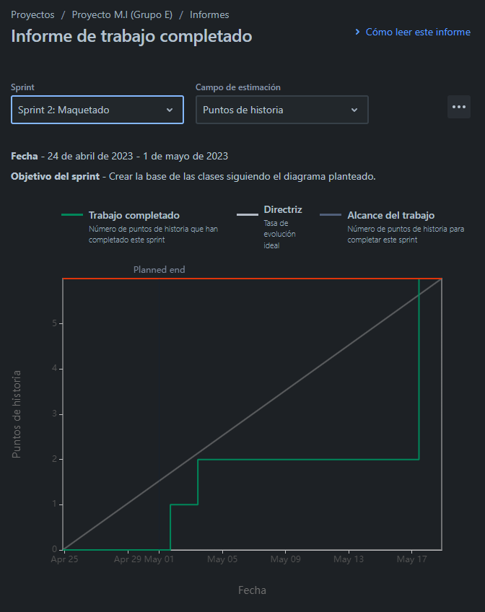
A continuación, están detalladas en las siguientes capturas los objetivos y tareas realizadas.

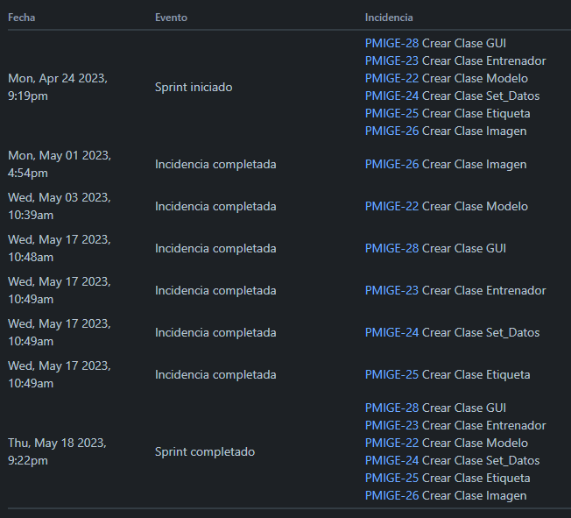

Sprint 3: Añadir funcionalidad (Completado)
Añadir funcionalidad a las clases anteriormente creadas.
- Creación de Dataset
- Funcionalidad GUI
- Definición de Capas
- Definición de optimizador
- Definición de formato de entrada
- Definición de formato de salida
- Funcionalidad del entrenador

A continuación, están detalladas en las siguientes capturas los objetivos y tareas realizadas.
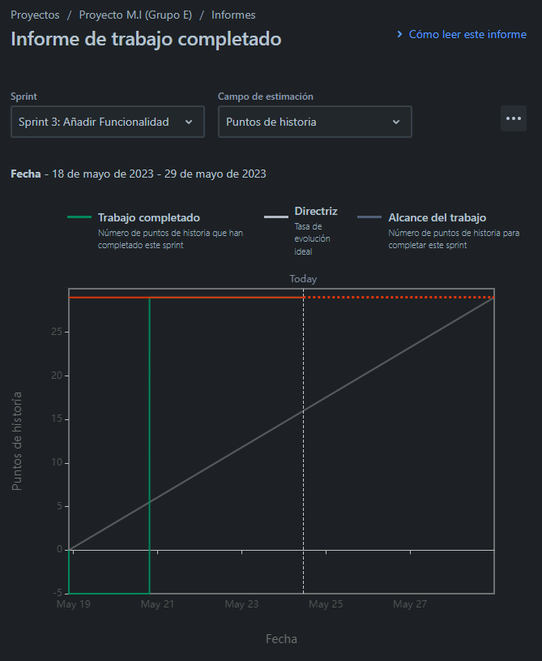
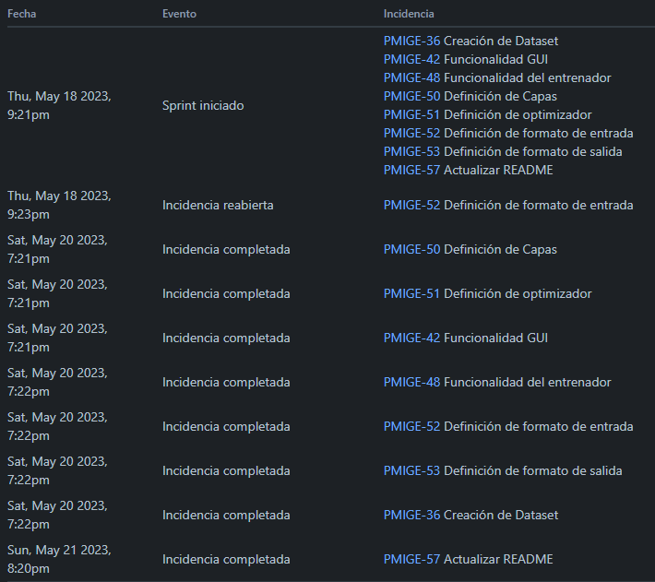

Sprint 4: Corrección de errores (Completado)
El objetivo principal es corregir los errores relacionados al entrenamiento del modelo, principalmente reducir los requerimientos del hardware.
Por otro lado, corregir el archivo requirements.txt y las porciones de código dedicadas a la automatización de la instalación de librerías.
- Eliminar clases innecesarias.
Subtareas:
- Eliminar normalizador.
- Eliminar carpeta UI.
- Eliminar SetDatos
- Eliminar generador de dataset.
- Eliminar archivo ModeloEntrenado.h5
- Modificar archivo requirements.txt
- Agregar carpetas de imágenes de entrenamiento y validación.
- Actualizar entrenador.
- Mejorar el modelo.
- Corregir selección de archivos en Página principal.
- Corregir instalación de librerías con requirements.txt.
- Crear clase Instalador y reordenar los métodos del Main.
- Actualizar README.
- Comentar Modelo.
- Comentar Entrenador.
- Comentar Main.
- Completar comentarios de Página Principal.
- Agregar porcentajes en la interfaz de usuario.
- Agregar carpeta con imágenes de prueba.
En este Sprint hemos modificado varias clases, así como sus funcionalidades, por lo que el UML actualizado es el siguiente:
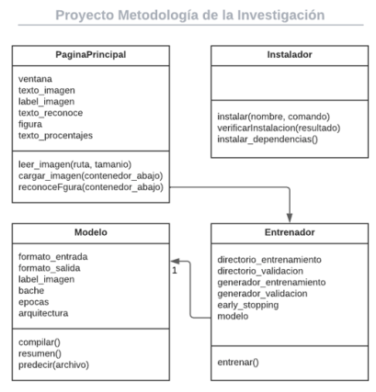

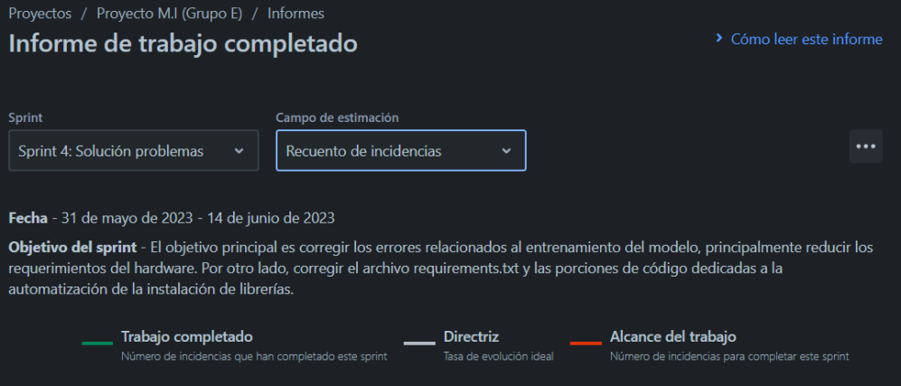
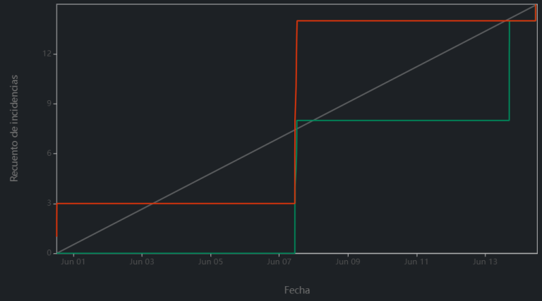
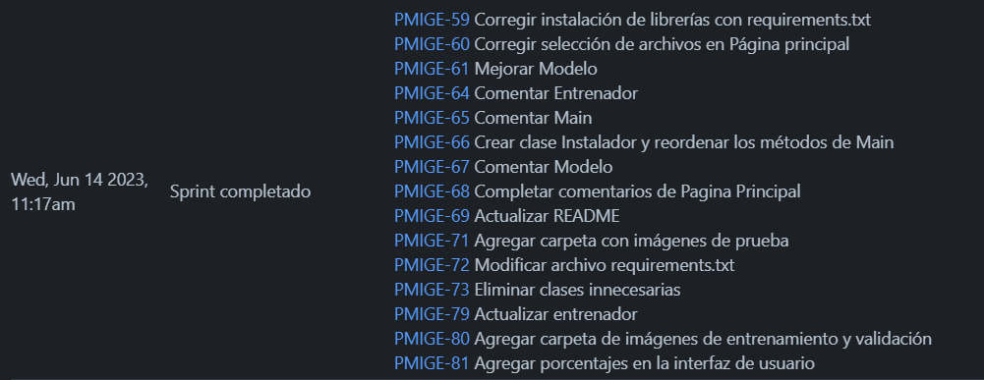

Product Backlog

Sprint 1
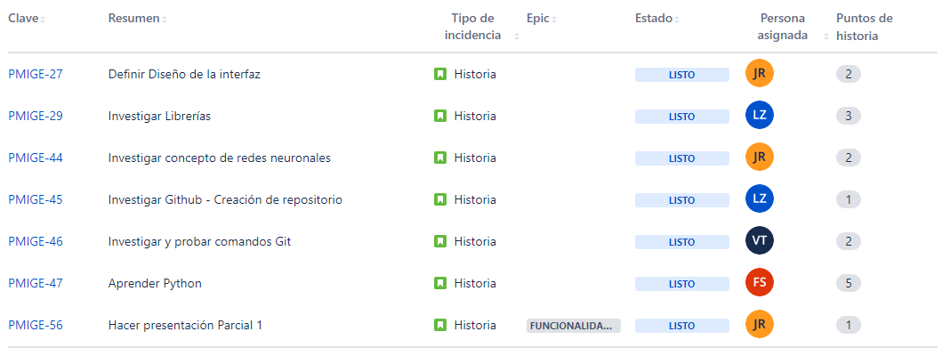

Sprint 2
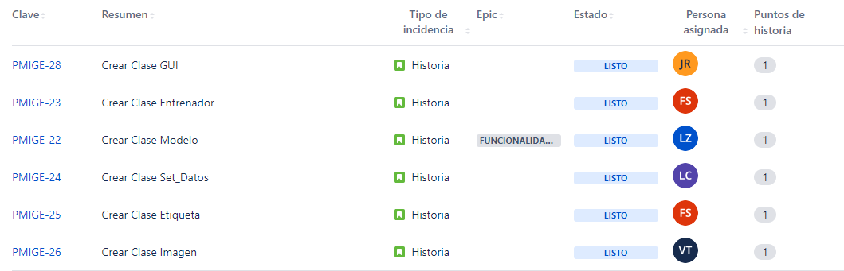

Sprint 3
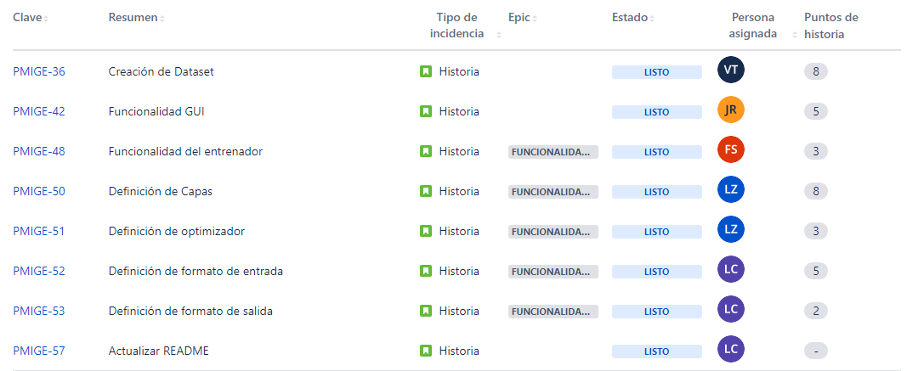

Sprint 4
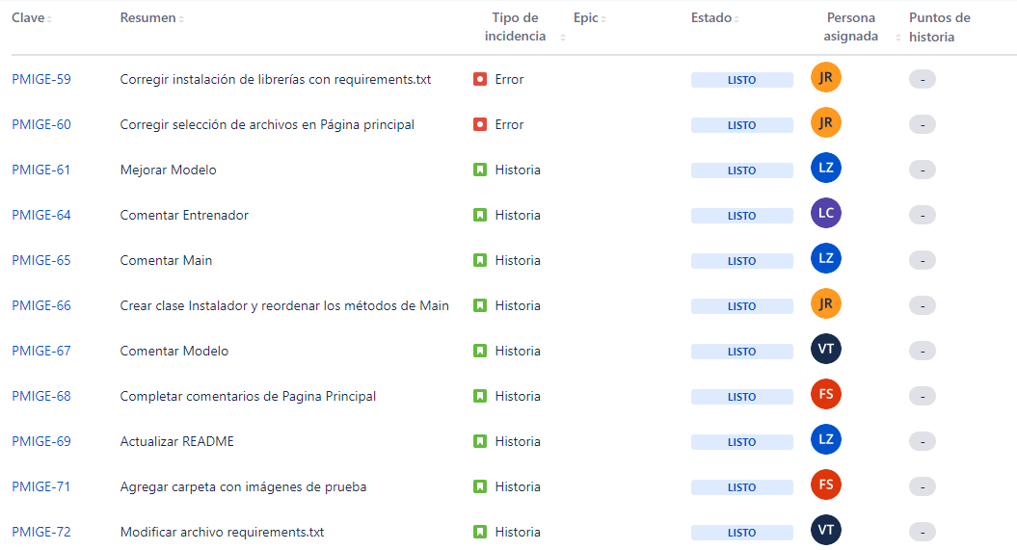
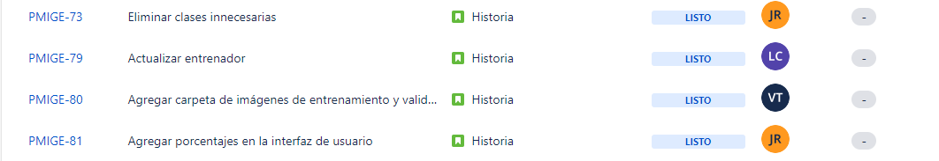

Diagrama de flujo acumulado
Por último, este es nuestro diagrama de flujo acumulado:
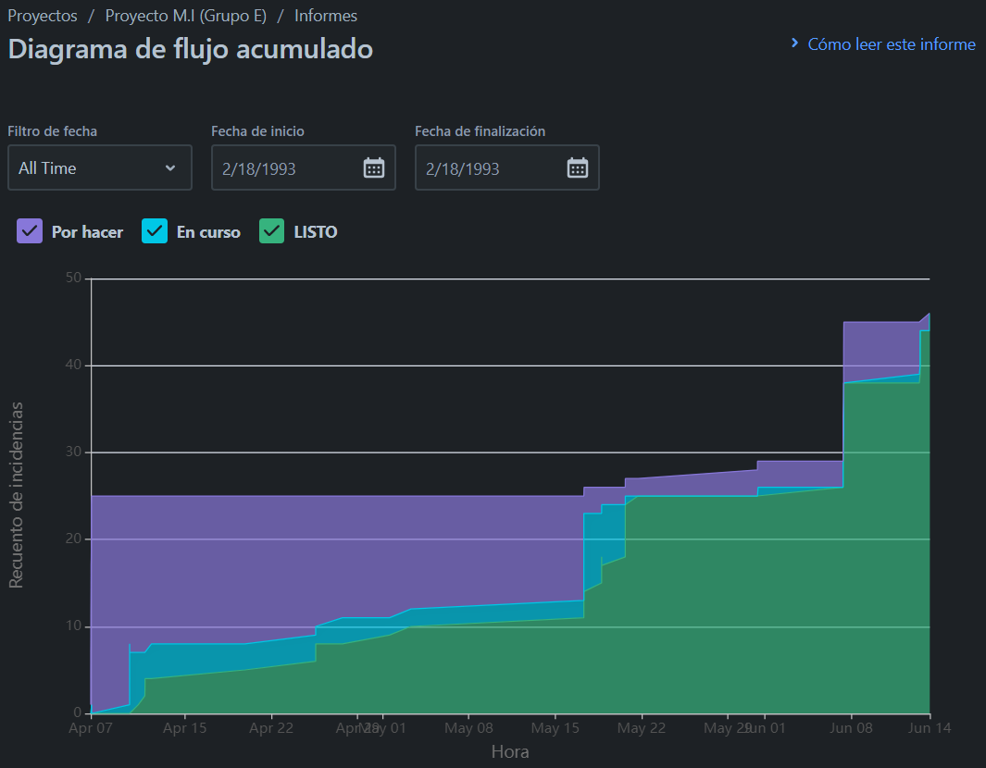

Github

Vínculo actualizado a github:
https://github.com/Grupo-E-Metodologia-de-la-Investigacion/Proyecto_MI.git

Software utilizado


Lenguaje de programación
Python
Es eficiente y se puede ejecutar en muchas plataformas diferentes, se integra bien a todos los tipos de sistemas y aumenta la velocidad del desarrollo.
Los científicos de datos utilizan las bibliotecas de ML de Python para entrenar los modelos de ML y crear clasificadores que clasifiquen los datos con precisión, como la clasificación de imágenes, texto y tráfico de red.


Librerías

Tensorflow
Aprendizaje automático.
- Herramienta de aprendizaje automático e inteligencia artificial de código abierto.
- Para diseñar, construir y entrenar modelos de aprendizaje profundo.
- Mediante la definición de un grafo computacional, que describe el flujo de datos a través de una serie de operaciones matemáticas.

- Incluye herramientas para visualizar y depurar modelos, y para implementarlos en una variedad de plataformas.

Pillow
Procesamiento de imágenes: abrir, manipular y guardar.
- Es una biblioteca de procesamiento de imágenes de Python de código abierto.
- Para abrir, manipular y guardar imágenes en una variedad de formatos de archivo, como JPEG, PNG, BMP y GIF.
- Para realizar operaciones de procesamiento de imágenes: conversión de imágenes de un formato a otro, rotación, recorte, redimensión y mejora de la calidad de imagen mediante el ajuste del brillo, contraste y nitidez.
- También puede aplicar filtros y efectos especiales a las imágenes, como la eliminación de ojos rojos, el desenfoque y la distorsión.

Tkinter
Creación de interfaces gráficas de usuario (GUI)
- Para crear aplicaciones de escritorio con una interfaz gráfica amigable para el usuario.
- Proporciona una amplia gama de widgets: botones, etiquetas, cuadros de texto, cuadros de lista, barras de progreso, entre otros, para construir una interfaz de usuario gráfica interactiva.
- Los widgets pueden ser organizados en diferentes disposiciones, como cuadrículas y paquetes, para crear diseños personalizados.
- También proporciona herramientas para crear menús, diálogos de archivos, barras de herramientas, y otras características típicas de una GUI.

Numpy
NumPy es una biblioteca esencial en nuestro proyecto para el procesamiento numérico y científico de los datos. Su característica principal es el ndarray, un objeto que representa una matriz multidimensional eficiente en términos de memoria y con operaciones matemáticas optimizadas. Estos arreglos permiten realizar cálculos rápidos en conjuntos de datos grandes, ya que las operaciones se aplican de forma vectorizada, evitando bucles y mejorando el rendimiento del código.


Entorno de Desarrollo

Linux Mint
Nuestro proyecto fue desarrollado y probado en Linux Mint, esta distribución de Linux es conocida por su estabilidad, facilidad de uso y robustez, lo que la convierte en un entorno ideal para proyectos de desarrollo de software.
Una de las principales ventajas de esta distribución es su compatibilidad con muchas herramientas y bibliotecas de programación, incluyendo Python y sus librerías populares como NumPy, TensorFlow y Keras.

Instructivo

Instalación
Para instalar y ejecutar el proyecto, sigue los siguientes pasos:
Requisitos: requirements.txt
- Asegúrate de tener instalado Python en tu sistema. Para verificar puedes utilizar el siguiente comando:
python --version
Con el comando anterior deberías poder ver la versión de Python instalada en tu sistema. Si tienes múltiples versiones de Python puedes usar el comando anterior reemplazando "python" por "python3".
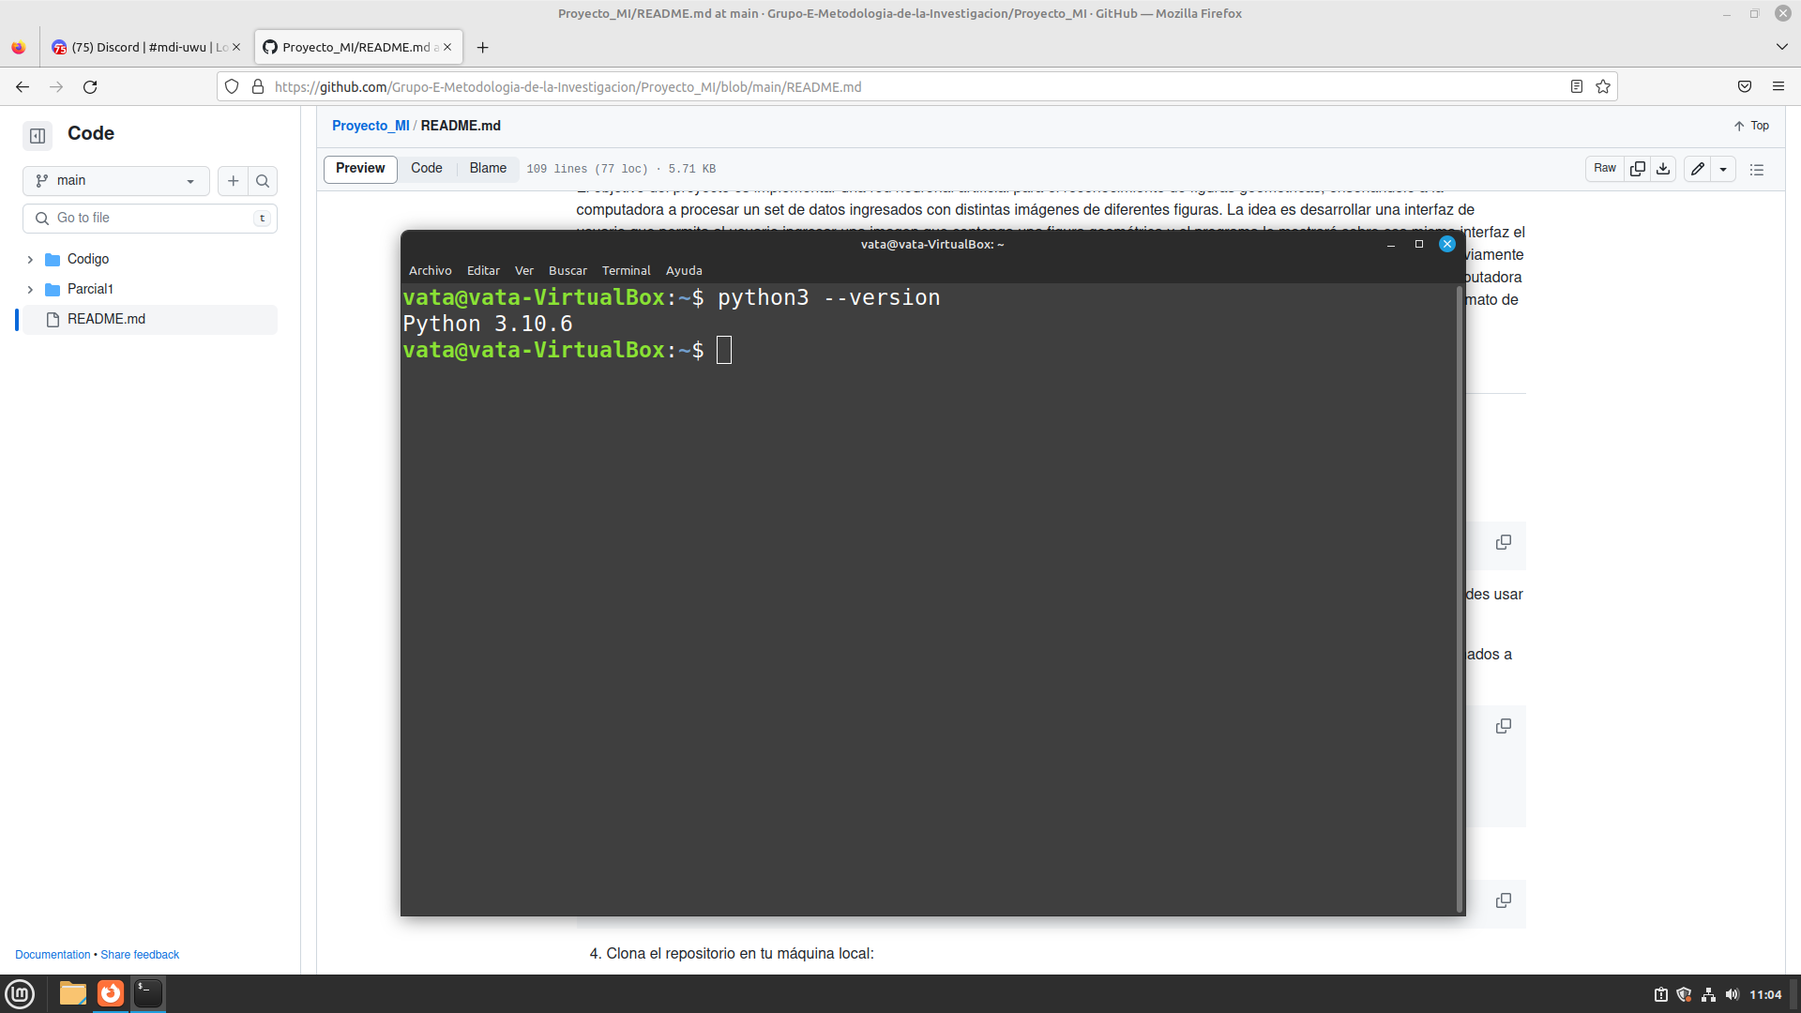
- OPCIONAL (más adelante puede instalar automáticamente pip al ejecutar el programa): Asegúrate de tener instalado pip en tu sistema. Puedes instalarlo con el siguiente comando:
sudo apt install python3-pip
En algunas versiones esta instalación puede acarrear algunos problemas relacionados a las distintas versiones existentes. Puede intentar ejecutando los siguientes comandos en orden:
sudo apt update
sudo apt install curl
wget https://bootstrap.pypa.io/get-pip.py
sudo apt install python3-pip
pip install pip==22.3.1 --break-system-packages
Aclaración: si no lo tienes instalado, una vez que ejecutes el programa, se instalará automáticamente.
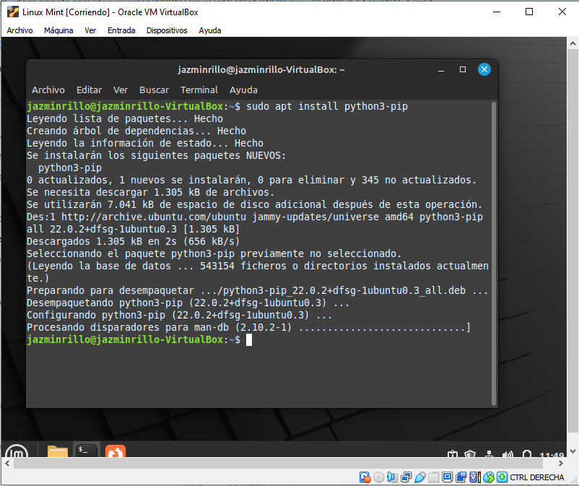
- Instalar git para poder clonar el proyecto:
sudo apt install git
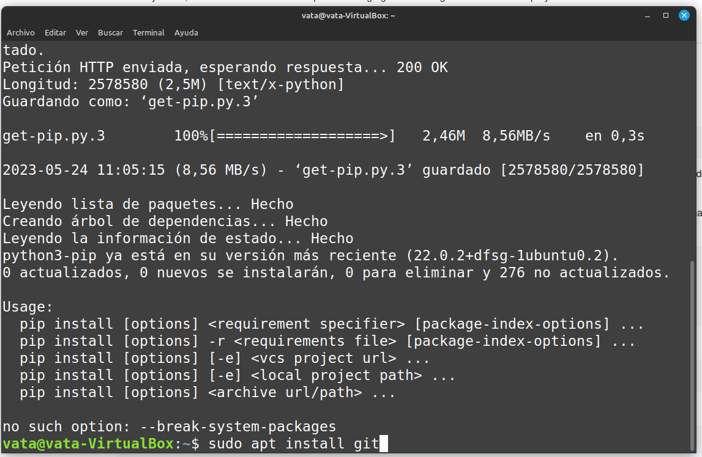
- Clona el repositorio en tu máquina local:
git clone https://github.com/Grupo-E-Metodologia-de-la-Investigacion/Proyecto_MI.git
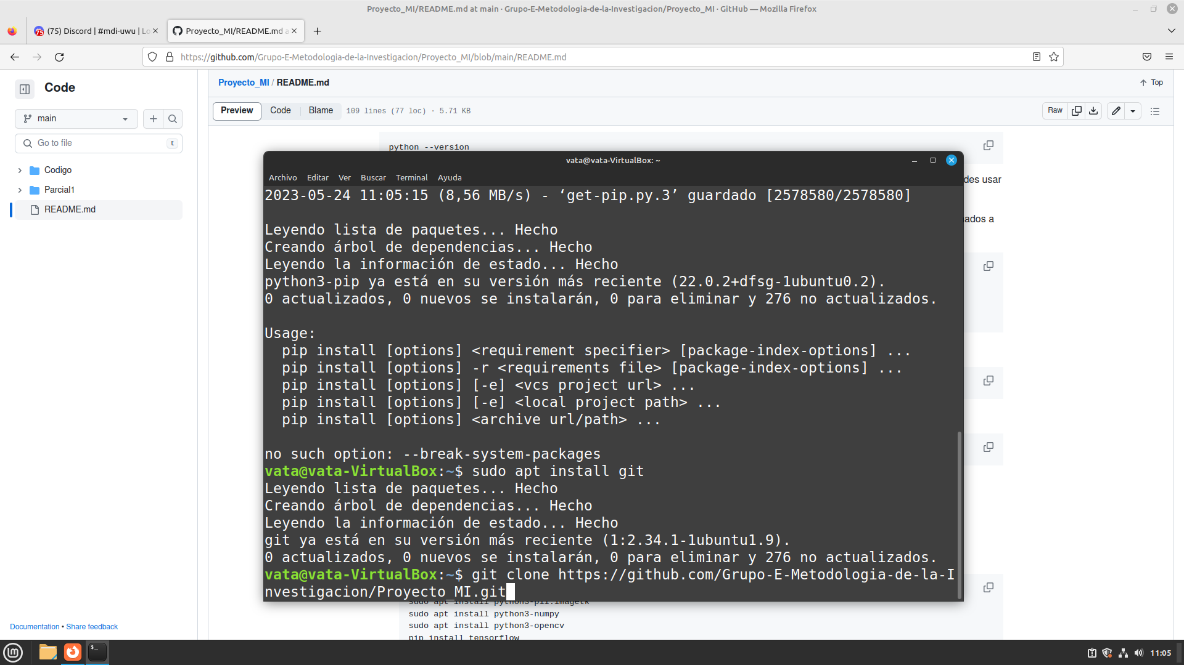
- Descarga e instala las librerías necesarias. Puedes hacerlo de dos maneras:
a. Opción 1 (Recomendada): Descarga automática de requisitos:
- Sigue los pasos especificados en "Uso" y los requisitos se descargarán automáticamente si no los tienes instalados en tu sistema (este paso puede demorar algunos minutos y requerir algunas confirmaciones).
- Si por algún motivo esta opción no funciona, puede intentar la descarga manual de las librerías requeridas.
b. Opción 2: Manualmente instalando los requisitos:
- Abre una terminal en el directorio del proyecto.
- Ejecuta los siguientes comandos para instalar los requisitos:
sudo apt install python3-tk
sudo apt install python3-pil.imagetk
sudo apt install python3-numpy
pip install tensorflow
En ambos casos, asegúrate de tener una conexión a internet activa.
Una vez completados los pasos anteriores, estás listo para ejecutar el proyecto y utilizar la detección de figuras geométricas.
Opción a:
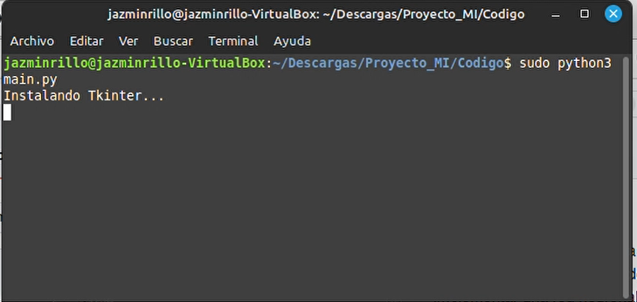
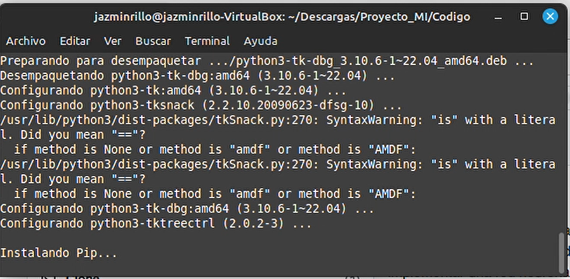
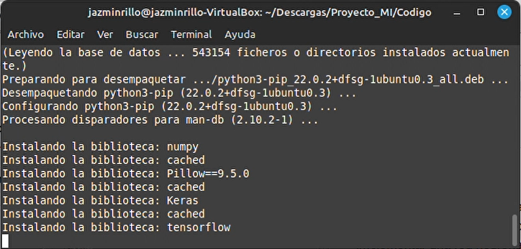
Opción b:
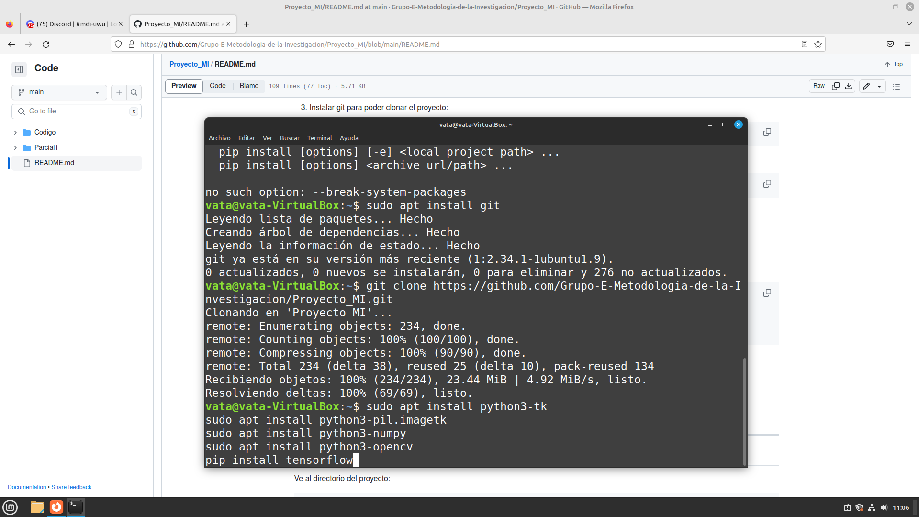
- Una vez completados los pasos anteriores, estás listo para ejecutar el proyecto y utilizar la detección de figuras geométricas.

Uso
Ve al directorio del proyecto:
cd Proyecto_MI/Codigo
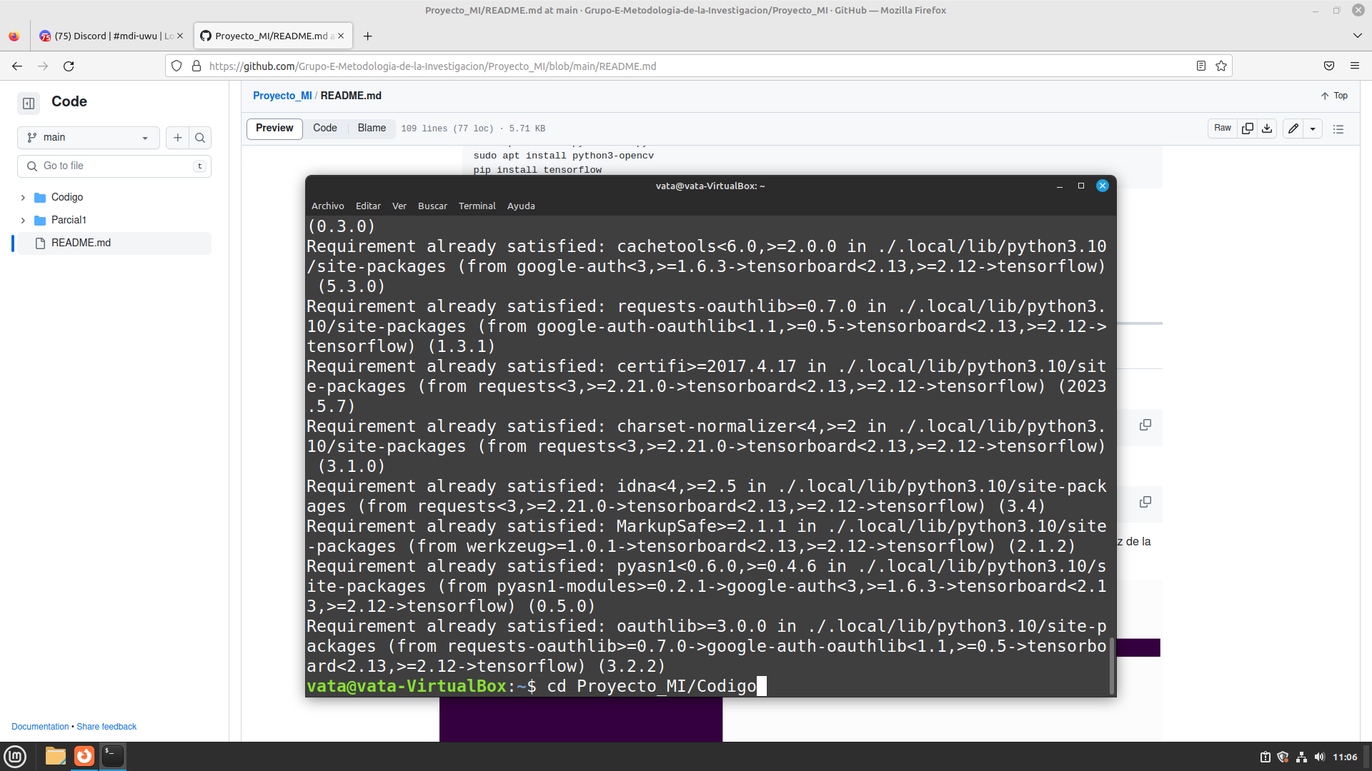
Para iniciar el programa debe ejecutar el siguiente comando:
python3 main.py
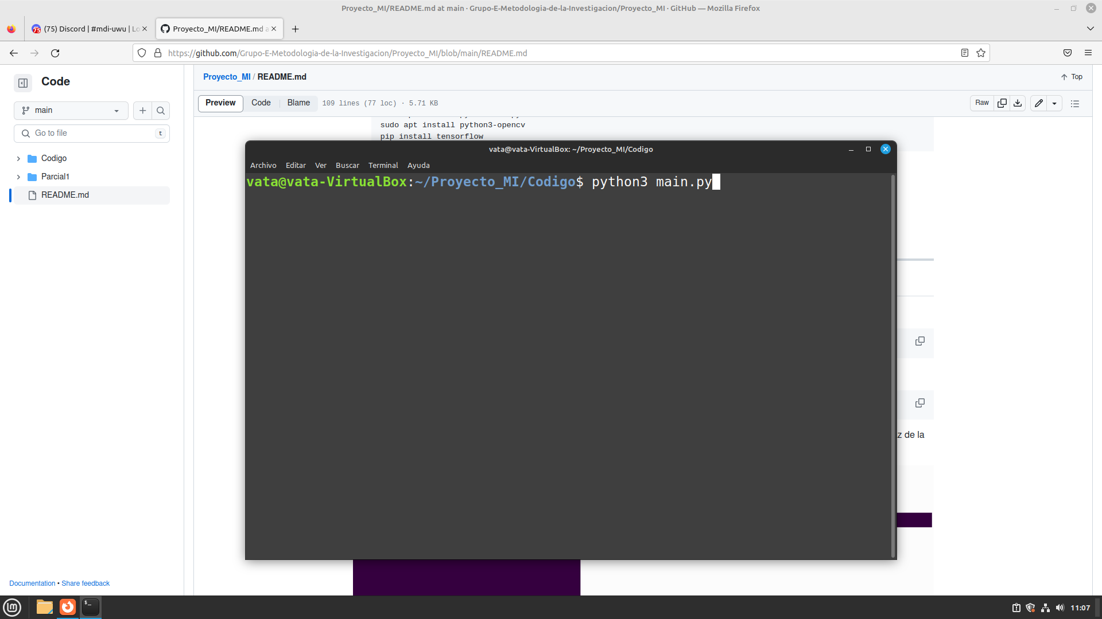
Una vez ejecutes el código, las dependencias se descargarán automáticamente (Este aspecto está en desarrollo) y se mostrará la siguiente interfaz de la aplicación:
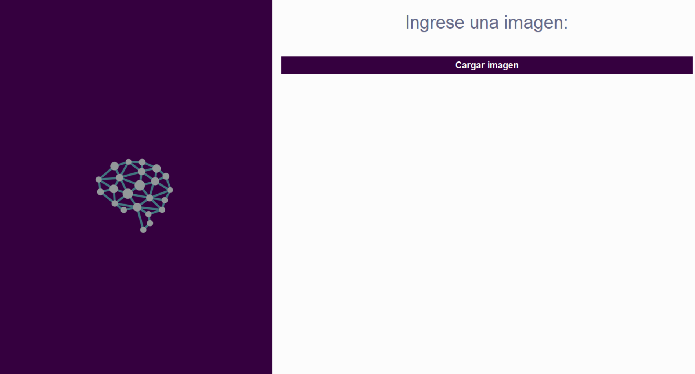
Para cargar una imagen y realizar la detección de figuras geométricas con la red neuronal, simplemente selecciona el botón "Cargar imagen". Esto abrirá un diálogo que te permitirá seleccionar un archivo de tu ordenador. A continuación, la red neuronal procesará la imagen y mostrará los resultados de detección, como se ilustra en la siguiente imagen (es posible que la ejecución demore un poco):
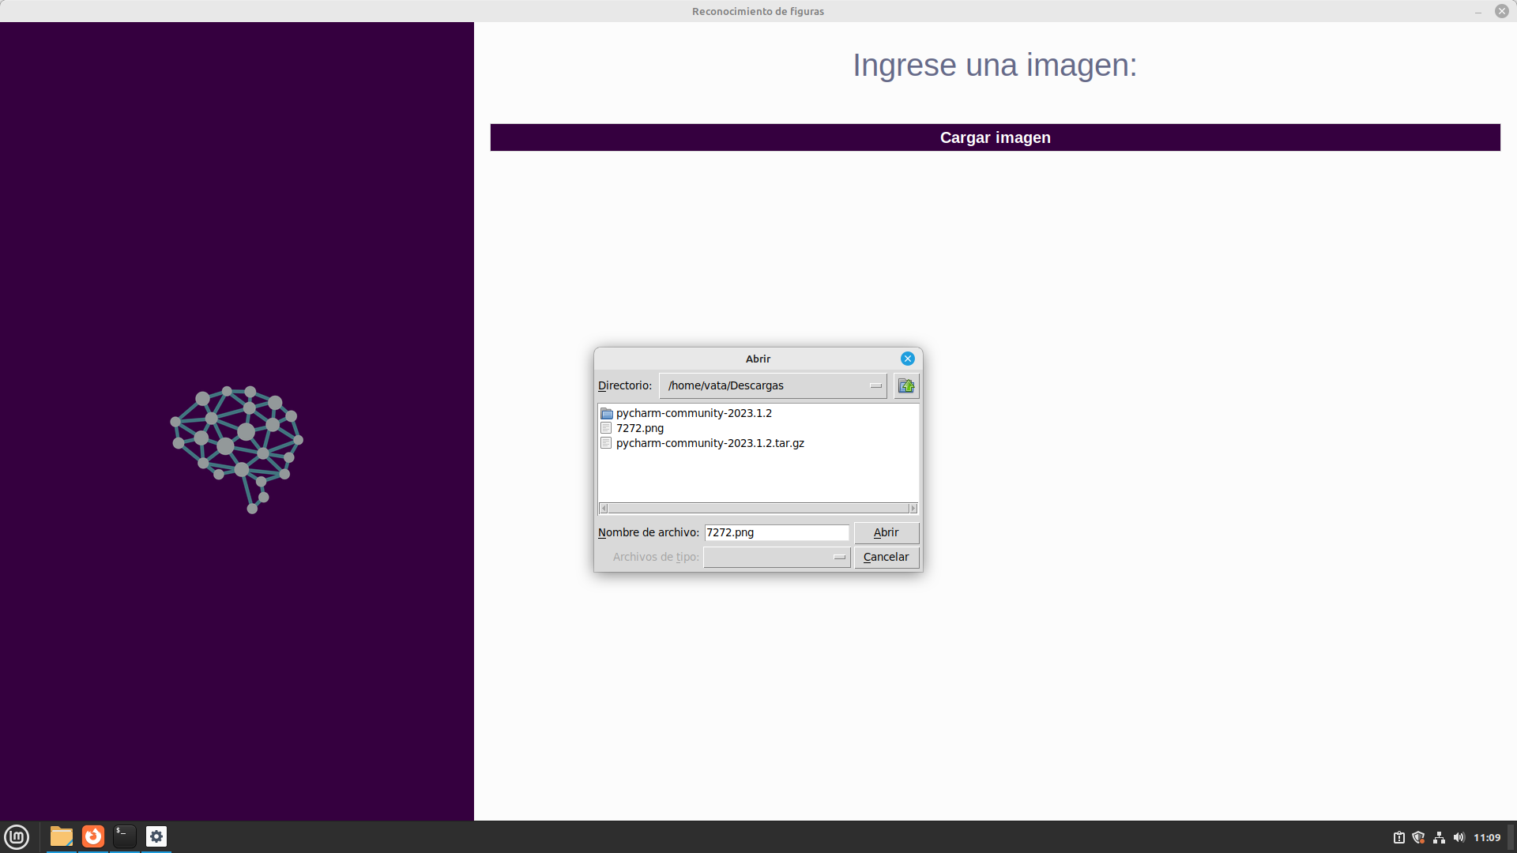
A continuación, mostrará el resultado de la siguiente manera:
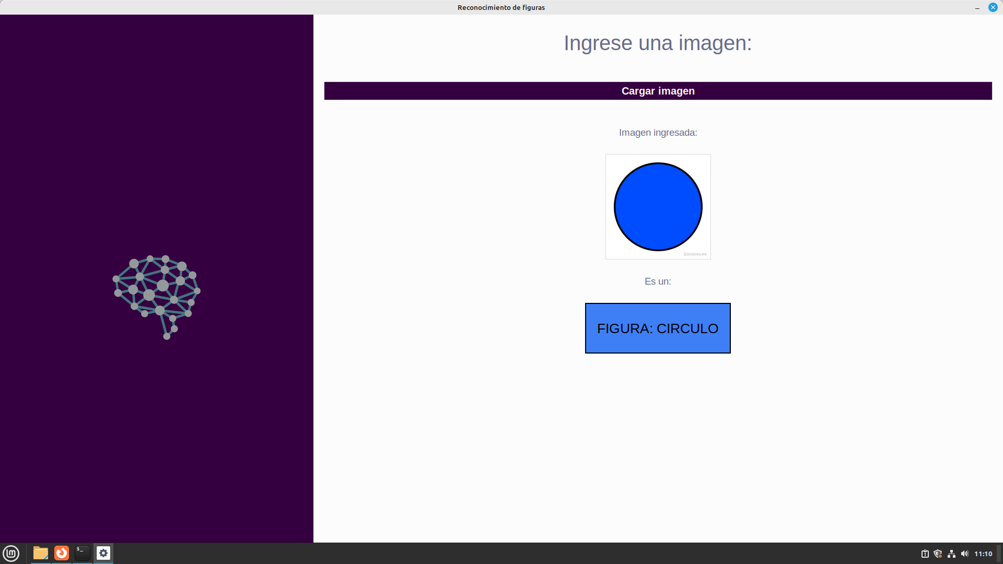
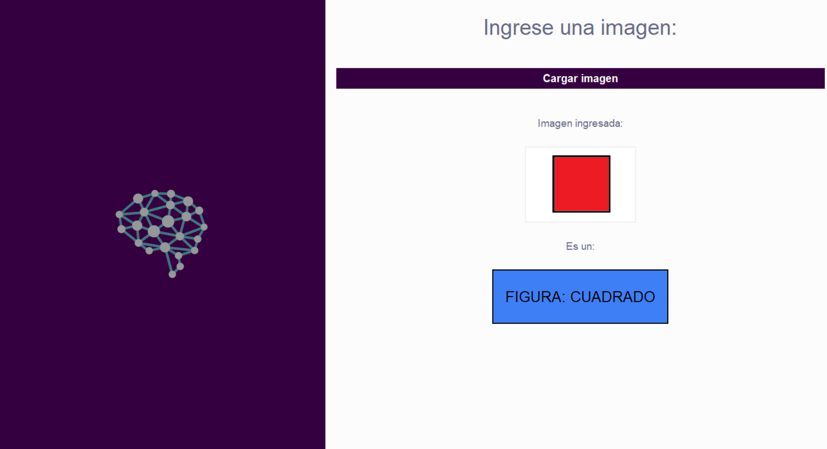
Te invitamos a explorar y experimentar con diferentes imágenes para observar cómo la red neuronal detecta y clasifica las formas geométricas en tiempo real.
Recuerda que este proyecto se encuentra en una etapa de prototipo y aún puede presentar algunas limitaciones y posibles fallas. Apreciamos tus comentarios y sugerencias para mejorar y perfeccionar el sistema de detección de figuras geométricas.
Continuamos trabajando en el desarrollo de este proyecto y esperamos ofrecerte futuras actualizaciones con mejoras y nuevas funcionalidades.

Estados del proyecto en GitHub

Insights
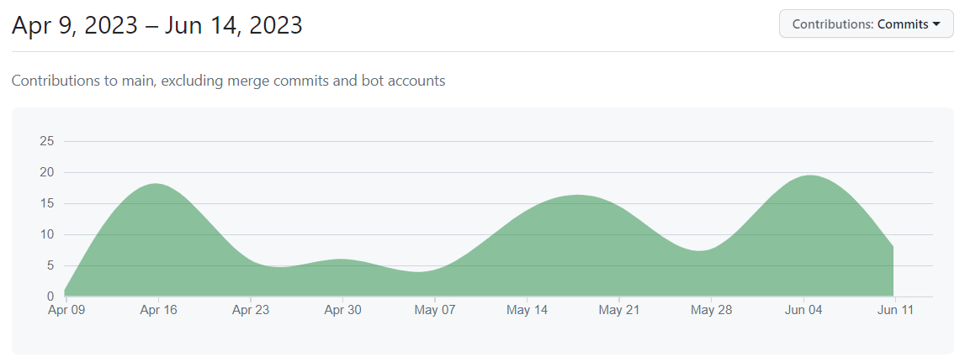
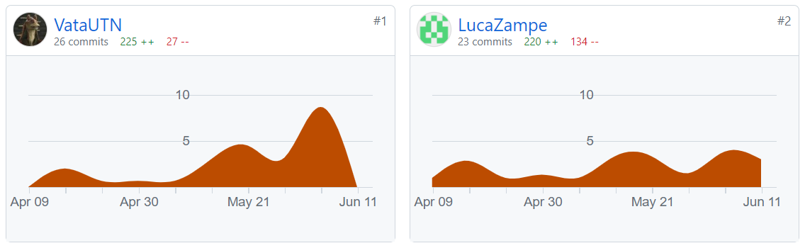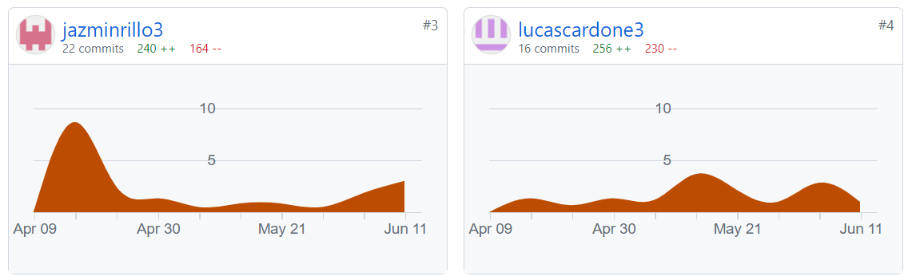
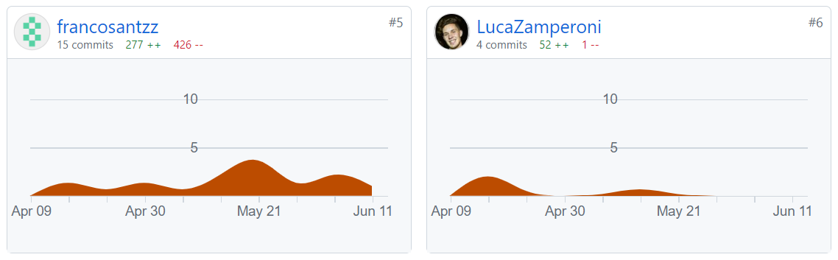

Aportes Significativos
A lo largo de este proceso, el proyecto experimentó numerosas modificaciones tanto en su diseño como en su funcionalidad, lo que nos permitió mejorar y refinar el resultado final.
Durante el desarrollo del proyecto, nos enfrentamos a desafíos y problemas que requirieron mucha investigación y exploración de soluciones. Tuvimos que adentrarnos en temas complejos y desconocidos para nosotros, y eso implicó invertir tiempo en investigar y comprender conceptos clave relacionados con las redes neuronales y su implementación.
Esta etapa de investigación fue fundamental para tomar decisiones informadas y encontrar soluciones efectivas a los problemas que fueron surgieron.
Nos parece importante destacar que, como equipo, trabajamos en estrecha colaboración en todas las etapas del proyecto. Más allá de la información proporcionada en nuestra plataforma de desarrollo de código (github), realizamos reuniones presenciales en las que discutimos y abordamos entre todos los desafíos que surgieron. Esto quiere decir que no todos los commits fueron individuales, la mayor parte fue producto de colaboración entre nosotros. Esta colaboración y el intercambio de ideas fueron muy importantes para completar el proyecto y discutir diferentes perspectivas para llegar a soluciones colaborativas.
Para concluir, el desarrollo de nuestro proyecto de red neuronal fue un proceso dinámico y en constante evolución. Superamos desafíos, invertimos tiempo en investigaciones y logramos resultados satisfactorios. Estamos orgullosos de nuestro trabajo en equipo y del aprendizaje que adquirimos en el proceso.
A continuación se especifican las líneas de código más significativas de cada integrante de nuestro equipo:

Cardone Lucas
Commit: Actualizando entrenador
Este commit se desarrolló en la recta final de la entrega del proyecto, buscando una alternativa al aprendizaje y funcionalidad del entrenador para el modelo de reconocimiento de figuras geométricas
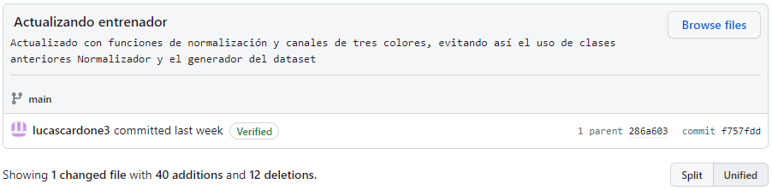
En la siguiente imagen se muestra como el entrenador utiliza dos directorios para entrenar mediante validaciones con imágenes diferentes en otro directorio
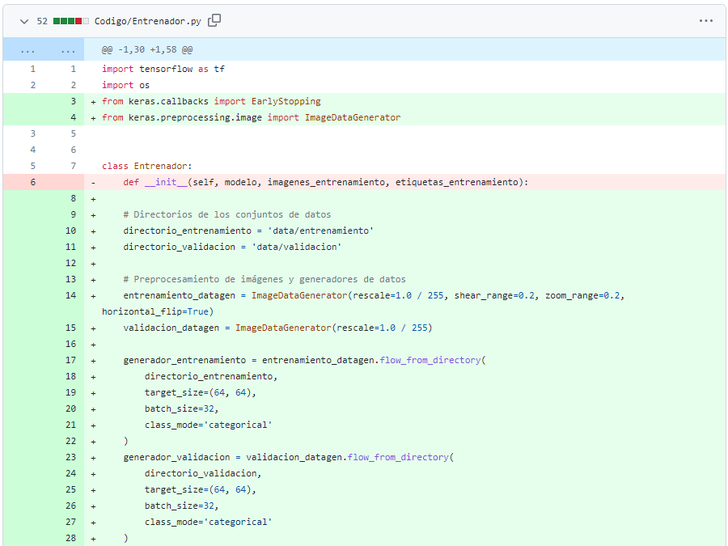
En la última parte de la siguiente imagen del commit se agregó un early stopping con una paciencia de 15 épocas para asegurar un entrenamiento eficaz y un menor consumo de recursos a la hora de su entrenamiento, además del guardado del modelo, nos vimos en la necesidad de guardar los pesos de este mismo entrenamiento para un mejor funcionamiento.
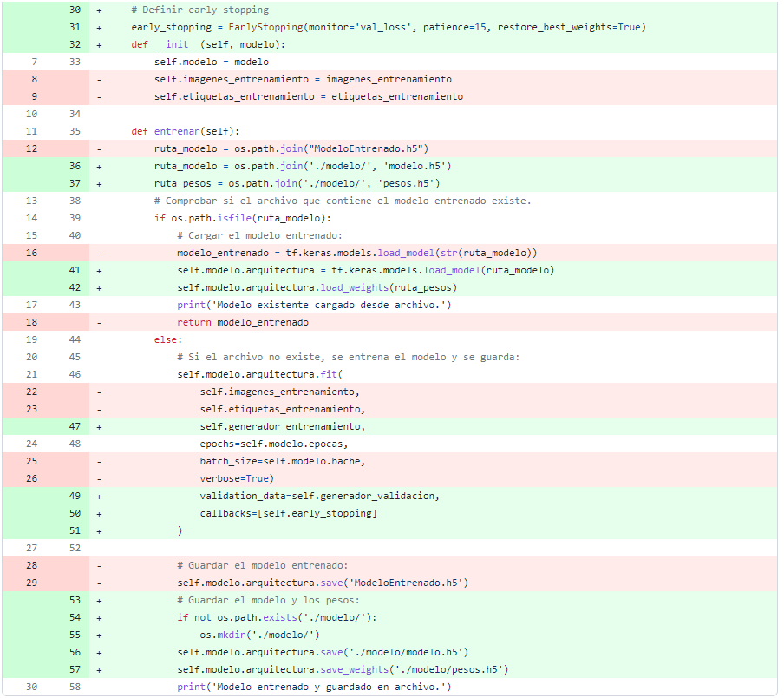

Santibañez Franco
Commit: Agrego clase Entrenador
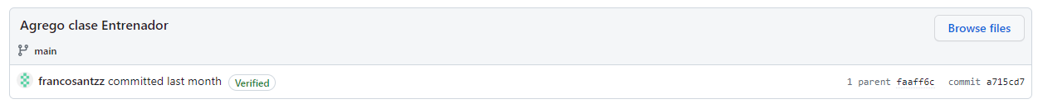
En este commit se creó la clase entrenador en la que se implementó un codigo inicial de lo que sería el entrenamiento del modelo, la clase tiene los siguientes componentes y funcionalidades:

La clase tiene un constructor "init" que recibe como argumentos el modelo, las imágenes de entrenamiento y las etiquetas de entrenamiento. Estos datos se almacenan en atributos de la clase para su uso posterior.
El método "entrenar" realiza el entrenamiento del modelo. Comienza verificando si existe un archivo que contenga un modelo previamente entrenado. Si el archivo existe, carga el modelo y lo devuelve. Si el archivo no existe, realiza el entrenamiento del modelo utilizando las imágenes de entrenamiento y las etiquetas de entrenamiento proporcionadas. Se especifica el número de épocas y el tamaño del lote (batch size) para el entrenamiento. Una vez finalizado el entrenamiento, se guarda el modelo entrenado en un archivo llamado "ModeloEntrenado.h5" utilizando el método "save" de la arquitectura del modelo.
Este commit fue agregado al inicio de la codificación del proyecto, por lo que al ir avanzando y descubriendo nuevas funcionalidades, el resultado final fue distinto, pero este commit en específico agrega la funcionalidad para entrenar y guardar un modelo de redes neuronales utilizando TensorFlow y permite cargar un modelo previamente entrenado si existe, o entrenar un nuevo modelo si no existe.
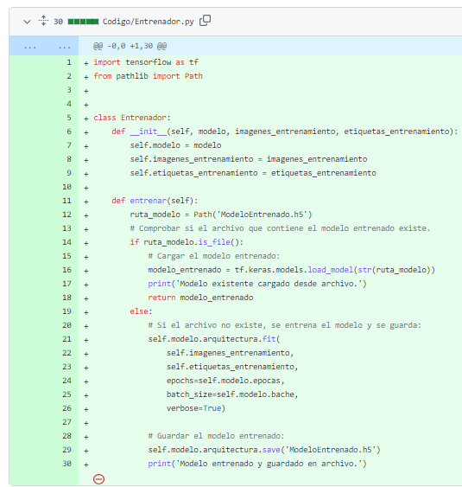
Commit: Agrego Main
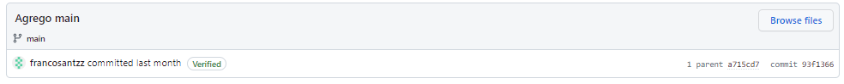
Este commit se agregó en la primera versión del proyecto, aquí se definió la clase main en la que se crearían los directorios y se instalarían las dependencias, además de la llamada a la interfaz, pero en la versión final se optó por dejar en el main solo la llamada a la clase instalador (que instala las dependencias) y la llamada a la clase PáginaPrincipal para iniciar la UI.
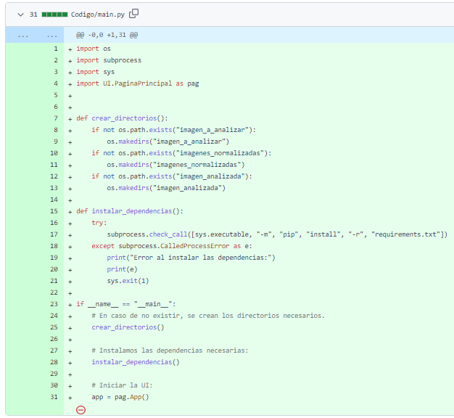

Rillo Jazmín
Commit: Agregando funcionalidad a la clase UI y logo
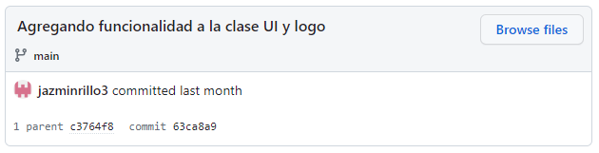
En este commit he desarrollado los inicios de la interfaz gráfica de la aplicación.
Define cómo la interfaz permite cargar una imagen y realizar el reconocimiento de la figura presente en ella. Luego esa predicción se muestra junto con la imagen ingresada.
El código desarrollado ya posee una explicación paso a paso de la funcionalidad que tiene cada línea agregada a modo de comentarios. Sin embargo, a continuación, selecciono las 50 lineas mas significativas y describo de manera general qué se realizó en ese commit.
- En el constructor se crea una ventana principal utilizando la biblioteca tkinter.
- Luego, se configuran varias propiedades de la ventana, como el título, el tamaño y el color de fondo:
- La ventana se divide en dos paneles: uno a la izquierda para mostrar un logo y otro a la derecha para el contenido principal.
- En el panel izquierdo, se crea un contenedor para el logo y se coloca una imagen dentro.
- En el panel derecho, se crean varios contenedores para diferentes secciones de la interfaz, como el título, el botón de carga de imagen y el resultado del reconocimiento de la figura.
- La función cargar_imagen se llama cuando se presiona el botón "Cargar imagen". Esta función muestra la imagen seleccionada en el área de imagen de la interfaz, eliminando si ya existía una previamente. También guarda la imagen en el proyecto y llama a la función reconoceFigura para realizar el reconocimiento de la figura.
- La función reconoceFigura es donde se realiza el procesamiento de reconocimiento de figura. Sin embargo, en el código proporcionado, aún no se habían realizado las funcionalidades y conexiones con las otras partes del proyecto, por lo que sólo he escrito las “bases” de la función, y la funcionalidad aplicada fue commiteada más adelante.
Cabe destacar que el código adjuntado es solo una parte de la aplicación y hay más código y funcionalidades relacionadas con el reconocimiento de figuras que no se incluyen.
class App:
def _init_(self):
self.ventana = tk.Tk()
self.ventana.title("Reconocimiento de figuras")
self.ventana.geometry("%dx%d+0+0" % (800, 600))
self.ventana.config(bg="#fcfcfc")
self.ventana.resizable(False, False)
logo = self.leer_imagen('logo.png', (200, 200))
logo_contenedor = tk.Frame(self.ventana, bd=0, width=300, relief=tk.SOLID, bg='#35003F')
imagen = tk.Label(logo_contenedor, image=logo, bg='#35003F')
contenedor = tk.Frame(self.ventana, bd=0, relief=tk.SOLID, bg='#fcfcfc')
contenedor_arriba = tk.Frame(contenedor, height=100, bd=0, relief=tk.SOLID, bg='#fcfcfc')
titulo = tk.Label(contenedor_arriba, text="Ingrese una imagen:", font=('Arial', 18), fg="#666a88", bg="#fcfcfc", pady=15)
contenedor_abajo = tk.Frame(contenedor, height=50, bd=0, relief=tk.SOLID, bg='#fcfcfc')
btn_cargar = tk.Button(contenedor_abajo, text="Cargar imagen", font=('Arial', 15, BOLD), bg="#35003F", bd=0, fg="#fff", command=lambda: self.cargar_imagen(contenedor_abajo))
self.ventana.mainloop()

def cargar_imagen(self, contenedor_abajo):
ruta_archivo = filedialog.askopenfilename()
if not ruta_archivo:
messagebox.showerror("Error", "No se seleccionó ningún archivo.")
return
if self.label_imagen is not None:
self.label_imagen.destroy()
if self.texto_imagen is not None:
self.texto_imagen.destroy()
imagen = Image.open(ruta_archivo)
imagen.thumbnail((200, 200))
imagen_ingresada = ImageTk.PhotoImage(imagen)
self.texto_imagen = tk.Label(contenedor_abajo, text="Imagen ingresada:", font=('Arial', 14), fg="#666a88", bg="#fcfcfc", pady=30)
self.label_imagen = tk.Label(contenedor_abajo)
imagen.save("./imagen_a_analizar/imagen_ingresada.png")
self.label_imagen.config(image=imagen_ingresada)
self.label_imagen.image = imagen_ingresada
self.reconoceFigura(contenedor_abajo) # Llamo a funcion para reconocer figura.

def reconoceFigura(self, contenedor_abajo):
if self.texto_reconoce is not None:
self.texto_reconoce.destroy()

if self.figura is not None:
self.figura.destroy()
reconoce = False;
if reconoce == True:
self.texto_reconoce = tk.Label(contenedor_abajo, text="Es un:", font=('Arial', 14), fg="#666a88", bg="#fcfcfc", pady=30)
self.figura = tk.Label(contenedor_abajo, text="Nombre de la figura", font=('Arial', 20), fg="black", bg="#3e7ff6", highlightbackground="black", highlightthickness=2, pady=30, padx=20)
else:
self.texto_reconoce = tk.Label(contenedor_abajo, text="", font=('Arial', 14), fg="#666a88", bg="#fcfcfc", pady=30)
# Creo un label que muestre que no hubo predicción.
self.figura = tk.Label(contenedor_abajo, text="No se ha reconocido ninguna figura.", font=('Arial', 20), fg="black", bg="#3e7ff6", highlightbackground="black", highlightthickness=2, pady=30, padx=20)
self.texto_reconoce.pack()

Tamola Valentín
Commit: Agregando creación de figuras del Dataset
Link al commit
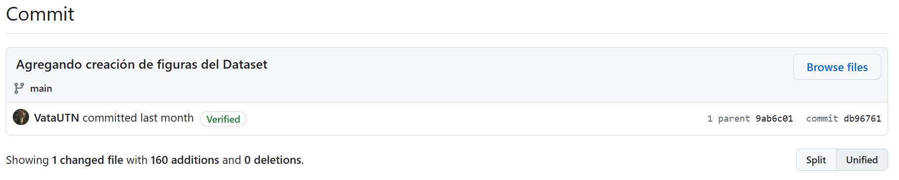
Este commit introduce la creación de figuras en el dataset. Se implementan clases abstractas y subclases para representar diferentes tipos de figuras geométricas. Se generan parámetros aleatorios para cada figura, como posición, tamaño y color. Las figuras se dibujan utilizando estos parámetros y se guardan como imágenes en un directorio específico.
Este generador fué utilizado en la primera versión del proyecto, en la cual queríamos intentar que entrene con figuras aleatorias generadas, lo cual cambiamos en la última versión del proyecto y ya no es utilizado.
Fragmentos del código del commit:
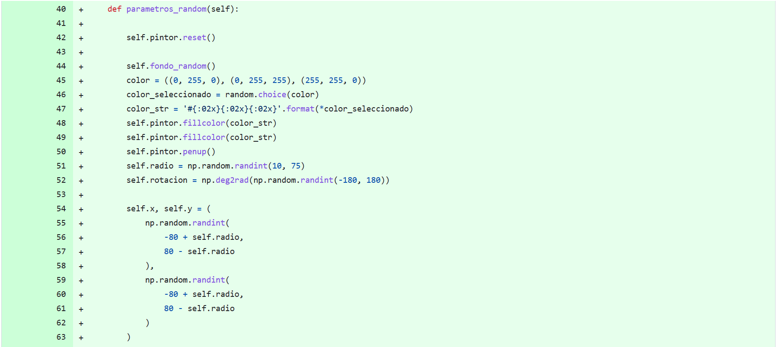
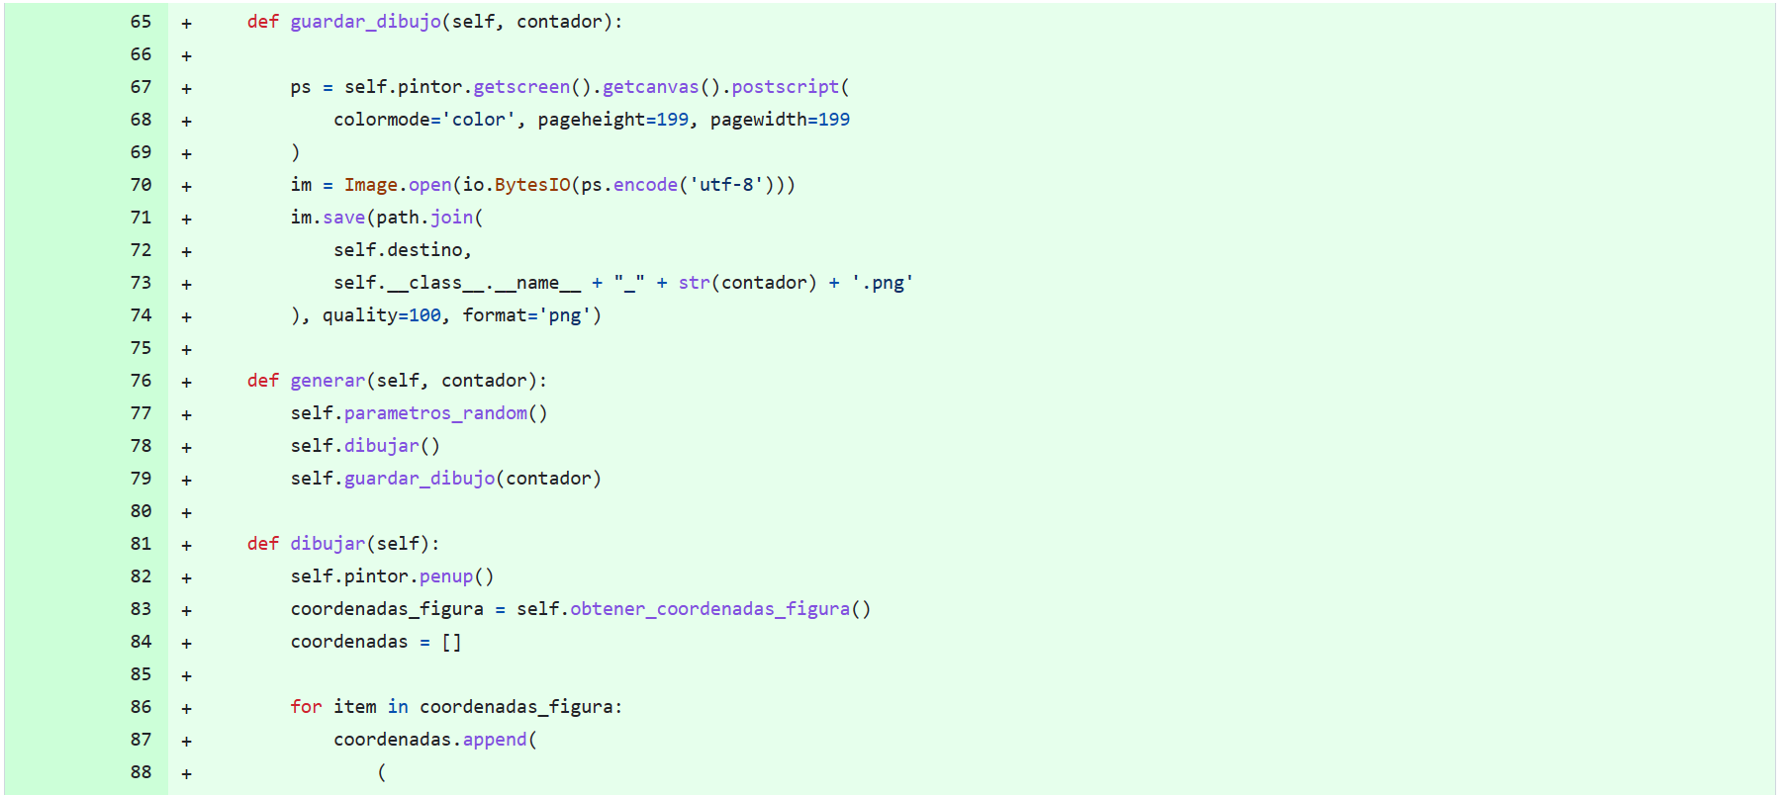
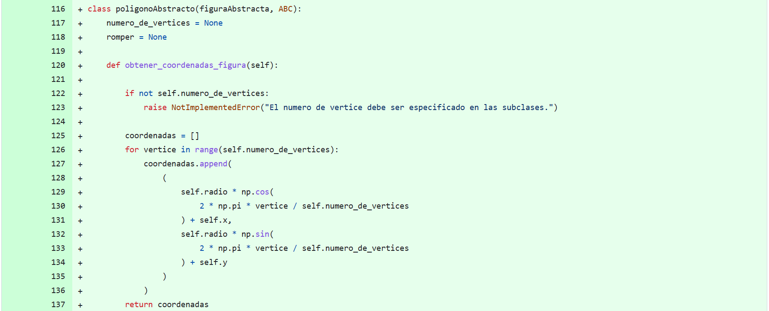

Zamperoni Luca
Commit: Actualizo Modelo.py
Este commit es uno de los últimos del proyecto y consiste en la actualización de la clase Modelo, esencial para el entrenamiento de la red.
Link al commit
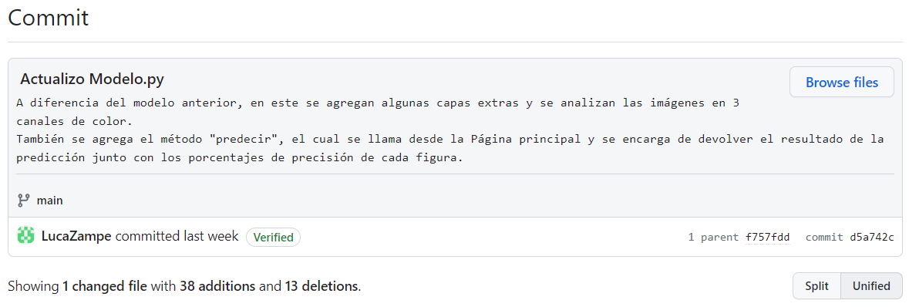
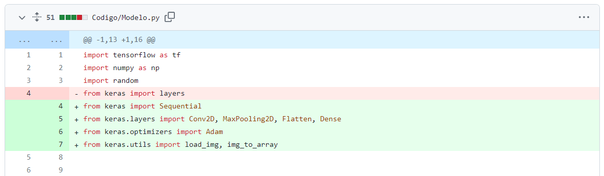
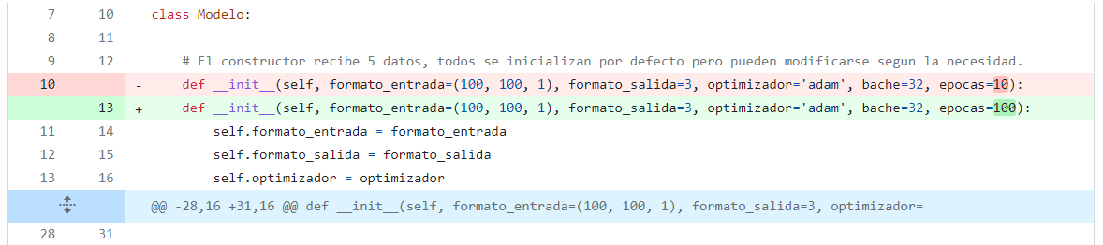
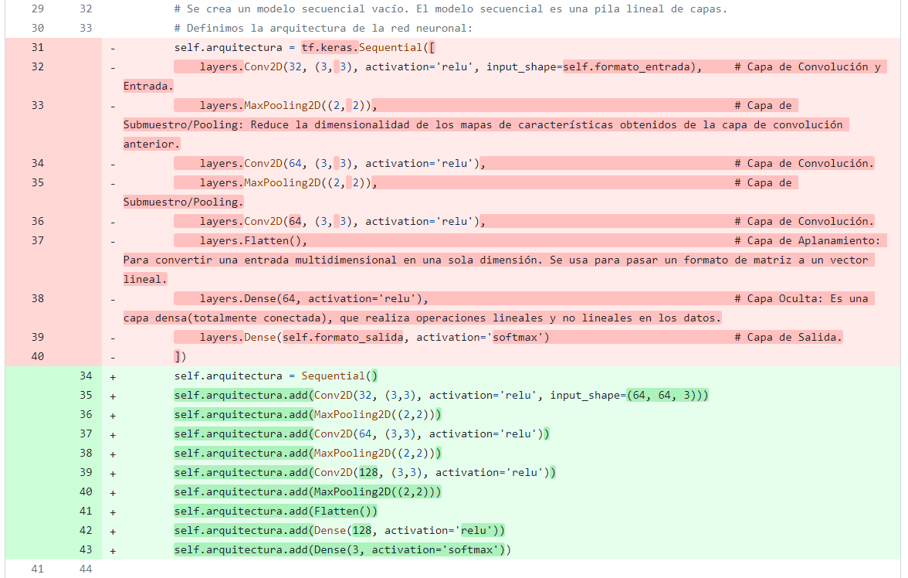
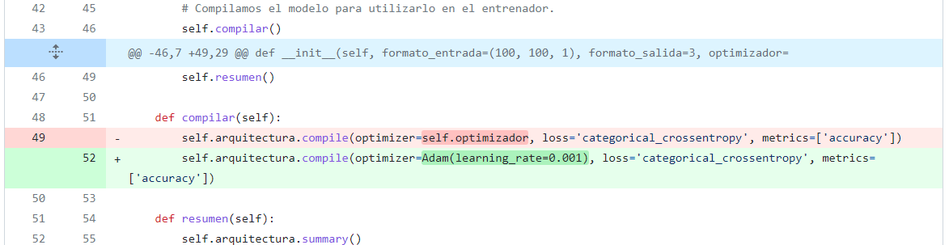
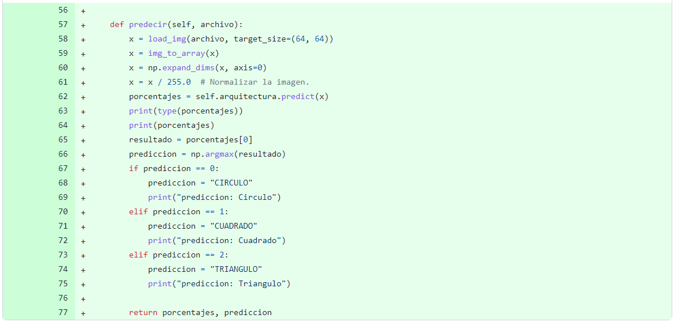
Otros fragmentos importantes (pero anteriores en el desarrollo) son los siguientes:
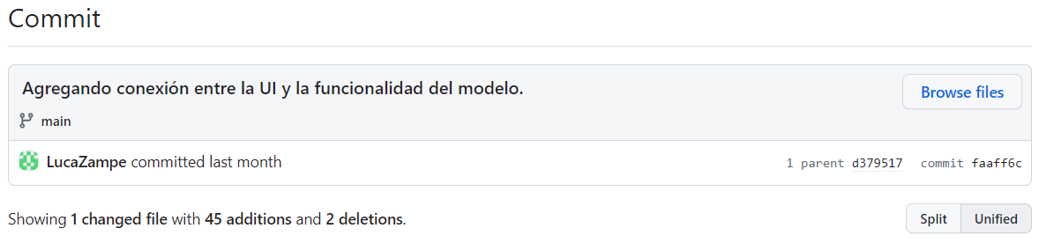
En este commit conecté por primera vez la interfaz principal con la funcionalidad de la red como tal. Posteriormente fue modificado y se ubicó la lógica necesaria en un método llamado “predecir()” dentro de la clase Modelo. Algunas líneas significativas son:
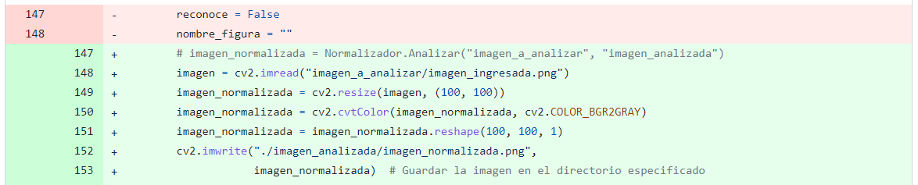
Este fragmento localizaba la imagen dentro del proyecto y la normalizaba (lo cual dejó de ser necesario posteriormente).
En ese fragmento se predice un resultado y luego se itera a través de los porcentajes para obtener la figura con el mayor porcentaje de concordancia.


